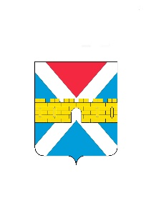

АДМИНИСТРАЦИЯ КРЫМСКОГО ГОРОДСКОГО ПОСЕЛЕНИЯ
КРЫМСКОГО РАЙОНА

ПОСТАНОВЛЕНИЕ

от ____________ № ______
город Крымск

Об утверждении Порядка организации ярмарок
и агропромышленных выставок-ярмарок
на территории Крымского городского
поселения Крымского района

В соответствии с Федеральным законом от 28.12.2009 № 381-ФЗ «Об основах государственного регулирования торговой деятельности в Российской Федерации», Федеральным законом от 06.10.2003 № 131-ФЗ «Об общих принципах организации местного самоуправления в Российской Федерации» и законом Краснодарского края от 01.03.2011 № 2195-КЗ «Об организации деятельности розничных рынков, ярмарок и агропромышленных выставок-ярмарок на территории Краснодарского края» и постановлением главы администрации Краснодарского края от 6 марта 2013 года № 208 "Об установлении требований к организации выставок-ярмарок, продажи товаров (выполнения работ, оказания услуг) на ярмарках, выставках-ярмарках на территории Краснодарского края" п о с т а н о в л я ю:
1. Утвердить прилагаемый Порядок организации ярмарок и агропромышленных выставок-ярмарок на территории Крымского городского поселения Крымского района» (прилагается).
2. Организационному отделу администрации Крымского городского поселения Крымского района (Завгородняя Е.Н.) разместить настоящее постановление на официальном сайте администрации Крымского городского поселения Крымского района в сети Интернет.
3.Постановление вступает в силу со дня его подписания.

Заместитель главы Крымского городского
поселения Крымского района М.А. Забарина

